ICS
CCS | 点击此处添加CCS号
11
北京市地方标准
DB11/T XXXX—XXXX

XXXX - XX - XX发布
XXXX - XX - XX实施
北 京 市 市 场 监 督 管 理 局 发布
花园城市滨水空间更新技术导则

Technical guidelines for waterfront space redevelopment in garden cities

（征求意见稿）

目次
前言 II
1 范围 1
2 规范性引用文件 1
3 术语和定义 1
4 总体要求 3
4.1 基本规定 3
4.2 滨水空间类型 3
5 技术要求 3
5.1 安全韧性 3
5.2 生态洁净 4
5.3 环境优美 4
5.4 设施友好 5
5.5 功能衔接 6
5.6 共治共享 7
附录A （资料性） 滨水空间更新案例 8
附录B （资料性） 绿化种植品种分类参考 14
参考文献 16

前言
本文件按照GB/T 1.1—2020《标准化工作导则 第1部分：标准化文件的结构和起草规则》的规定起草。
本文件由北京市水务局提出并归口。
本文件由北京市水务局组织实施。
本文件起草单位：
本文件主要起草人：

花园城市滨水空间更新技术导则
  - 范围
本文件规定了花园城市建设背景下滨水空间更新的技术要求。
本文件适用于北京行政辖区内滨水空间更新工作。
  - 规范性引用文件
下列文件中的内容通过文中的规范性引用而构成本文件必不可少的条款。其中，注日期的引用文件，仅该日期对应的版本适用于本文件；不注日期的引用文件，其最新版本（包括所有的修改单）适用于本文件。
GB 3838 地表水环境质量标准
GB/T 40947 安全韧性城市评价指南
GB/T 44014 应急避难场所标志
GB 50139 内河通航标准
GB 50201 防洪标准
GB 50763 无障碍设计规范
GB 50773 蓄滞洪区设计规范
GB/T 50805 城市防洪工程设计规范
GB 51192 公园设计规范
GB 51222 城镇内涝防治技术规范
GB/T 51327 城市综合防灾规划标准
CJJ 45 城市道路照明设计标准
JGJ/T 163 城市夜景照明设计规范
SL/T 800 河湖生态系统保护与修复工程技术导则
DB11/T 548 生态清洁小流域评价与建设技术规范
DB11/666 游船码头安全设置规范
DB11/685 海绵城市雨水控制与利用工程设计规范
DB11/T 1637 城市森林营建技术导则
DB11/T 1743 海绵城市建设设计标准
DB11/T 1919 政务数据汇聚共享规范
DB11/T 2091 生态保育小区建设指南
DB11/T 2179 河湖水系海绵城市建设技术规范
DB11/T 2181 水务物联感知数据传输与接入技术导则
DB11/T 2209 城市道路慢行系统、绿道与滨水慢行路融合规划设计标准
DB11/T 2446 滨水慢行系统规划设计导则
  - 术语和定义
下列术语和定义适用于本文件。

滨水空间 waterfront space
河湖管理范围线或保护范围线以内的水生态空间以及毗邻的城市空间（见图1）。

滨水空间更新 waterfront renewal
对滨水空间范围内与城市发展不匹配的空间形态、环境品质、功能设施的持续完善和优化调整。

水生态空间 water ecological space
河流、湖泊、水库、湿地、蓄滞洪涝区的管理和保护范围，或淹没范围内的空间区域。
[来源：DB11/T 2179-2023，3.12]

河道主流区 main channel zone
临水控制线以内的范围。该区域是汛期洪涝水排除的重要行泄通道，也是非汛期游人休憩、亲水、赏水的重要区域。

滩地淹没区 floodplain inundation area
临水控制线与设计洪水淹没线之间的滩地范围。该区域是河道漫滩滞蓄、行洪的区域。

滩地保护区 floodplain conservation area
设计洪水淹没线与河道上开口线之间的滩地和堤坡范围。该区域是超标准洪水淹没的区域。

岸线管理区 shoreline management zone
河道上开口线与河道管理范围线之间的区域。该区域是保护堤防、护岸安全的重要区域，也是河道巡视养护、滨河生态修复的重要区域。

岸线保护区 shoreline protection zone
河道管理范围线与保护范围线之间的区域。该区域是保护堤防、护岸安全的区域，也是滨河生态修复的区域。
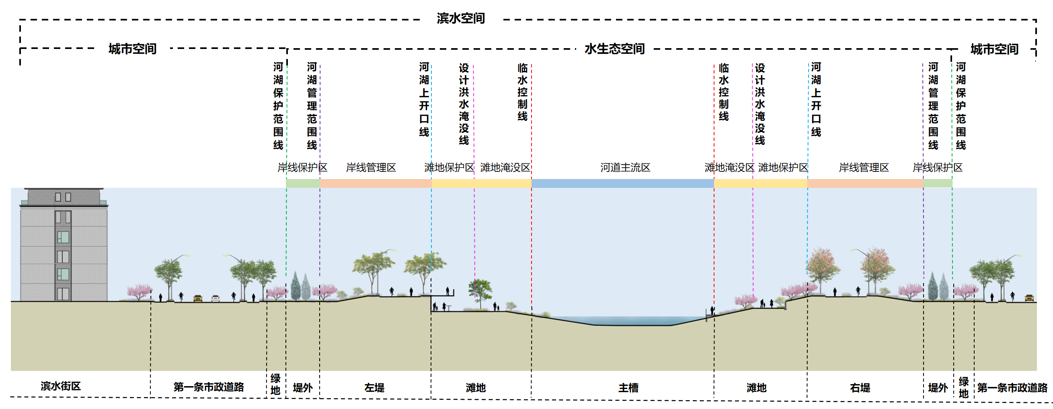
- 滨水空间示意图
  - 总体要求
    - 基本规定
滨水空间更新应整合、利用周边的城市公共资源，与城市空间及功能深度融合，并充分考虑不同人群的使用需求。
滨水空间更新应符合北京市国土空间规划体系及相关规划要求。
滨水空间更新应优先选择防洪达标、水质达标、周边无显著积水内涝风险的河湖区段，规划设计应符合GB 50201、GB/T 50805、GB 51222、GB 3838、GB 50773等相关规定。
滨水空间更新应充分结合花园城市建设、河湖综合治理、水生态修复等工作，避免重复投入。
在开展滨水空间更新规划设计前，应收集相关基础资料，针对周边环境、功能布局、服务设施、建设情况、使用效能进行调研评估，明确更新目标和内容。
跨行政区河流的滨水空间更新，宜进行整体规划设计，实现上下游区域协同，并应与城市总体风貌相协调。
    - 滨水空间类型
结合滨水空间功能定位、空间特征、人文活动特点及历史文化遗存资源，可将滨水空间划分为都市型、城镇型、郊野型三种类型。同一条河流宜分段确定滨水空间类型。滨水空间类型参考附录A。
都市型滨水空间主要分布于中心城区和城市副中心为主的城市重点功能区和重要活力区，针对人口、经济要素及文化活动密集的特点，宜构建复合利用、功能融合、彰显城市形象的高品质滨水空间。
城镇型滨水空间主要分布于以新城和乡镇中心区为主的城市集中建设区及相邻生态空间，针对人口、经济、文化活动相对稠密的特点，宜构建尺度亲切、舒适宜人的滨水空间。
郊野型滨水空间主要分布于乡村聚落、城市郊野地区及湿地公园、森林公园、风景名胜区等生态价值较高的地区，宜保留原生景观风貌，构建生态韧性、野趣自然的滨水空间。
  - 技术要求
    - 安全韧性
应在确保行洪安全、水利设施安全、人身安全的前提下，开展滨水空间更新。
滨水空间更新应满足平急两用、应急转换、应对极端天气的要求。场地条件允许时可设置生态岸线、滩地淹没区、生态缓冲区等功能区，并宜布置应急救援疏散通道以及避险平台、可拆卸设施等设施。避险平台地面高程宜按该地区历史最大洪水位考虑，其安全超高不宜低于0.5m，并应符合GB/T 51327相关规定。
河道主流区、滩地淹没区、滩地保护区内不应新增建筑物；可采用外摆灰空间等形式协调经营设施设置。
河道主流区内的现状树木应进行伐移；可建设少量的亲水栈道满足亲水需求。
滩地淹没区及滩地保护区内，除护堤林外，可保留稀疏树木；可设置亭、台、栈道、步道等休憩设施。
滨水空间更新应采取相应措施，增强雨水就地消纳和滞蓄能力、减少径流峰值，并符合DB11/685、DB11/T 1743、DB11/T 2179等海绵城市建设相关规定。
各类活动场地和设施应避开河道险工段及地质灾害风险区，并应满足防冲、耐短时水淹、过水后易快速清理和修复的要求。
活动场地及滨水慢行道路应保障各类人群的使用安全，并应符合DB11/T 2446的相关规定。
位于水位波动区的亲水栈道、亲水台阶、亲水平台等亲水设施，基层做法应具备耐水、抗冻胀性能，面层铺装应满足防滑、耐久、抗冲刷等要求。
开展水上各项活动应采取安全防护措施，满足相关规范的安全规定，并应服从水务防汛安全调度。
    - 生态洁净
滨水空间更新应落实水生态空间管控要求，节约水资源，预防和消减入河污染物，提高水体自净能力，维护水生态健康，保护生物多样性。
根据河湖功能定位，应充分调蓄利用雨洪水、合理布局再生水管线、节水灌溉等设施。
应对雨污水管网混、错接部位进行改造，尽量实现雨污分流。对于不具备改造条件的雨污合流管道，应加强截流设施及完善合流制溢流污染控制措施。
在保障防洪排涝安全的前提下，宜通过调整河道平面形态修复河道横向连通性，应符合DB11/T 548的相关规定。
为保障河道纵向连通性，对不再具有防洪、供水等功能的拦河坝（闸）等构筑物，可依法予以拆除或改造，并应符合DB11/T 548的相关规定。
滨水空间更新宜采用植草沟及生态缓冲带、生态护岸、下凹式绿地等措施，加强面源污染控制；可采用清淤疏浚、构建自然基质河床、利用水生动植物吸附等措施，加强内源污染控制。
在空间条件允许的情况下可增加雨水前置稳定塘，并采用生态浮岛、曝气推流等措施改善水质，并符合SL/T 800的相关规定。
在条件允许的情况下，宜构建水域、湿地、深潭浅滩、林地等多层次生境，为鸟类、鱼类、昆虫类、两栖类等动物提供栖息、繁衍场所。
通过构建昆虫旅馆、本杰士堆、生境花园等多种保育设施，为鱼类、底栖动物、鸟类、陆栖野生动物等提供稳定且多样的栖息、繁衍空间，并应符合DB11/T 2091相关规定。
    - 环境优美
绿化种植、建筑界面、设施小品、道路及场地周边环境等更新美化，应体现城市文化内涵，营造花园式滨水空间。
绿化种植应满足行洪安全和水生态空间管控要求，保护并利用既有绿化资源，打造具有地域特色的植物景观。新栽植物宜以本地乡土植物为主，避免使用飞絮多、易致敏及外来入侵植物。
不同类型的滨水空间绿化种植应符合下列规定：
- 都市型、城镇型滨水空间宜选用形态优美、色彩丰富、观赏效果良好的品种，整体彩化植物比例宜不低于30%，护堤林适当控制乔木密度和冠幅，避免过度遮挡城市景观界面和滨水视线；
- 郊野型滨水空间允许部分区域植被自然演替，通过优化植被群落、增加食源、蜜源植物，营造多样化的栖息生境，并应符合 DB11/T 1637 的有关规定。
不同区位的滨水空间绿化种植及品种可参考附录B，并应符合下列规定：
- 河道主流区内，可结合生态修复、滨水休憩，种植对行洪影响较小的草、灌、水生及湿生植物。种植应根据水域深度、水流速度、河道宽度及生态需求，分层种植沉水植物、浮叶植物、挺水植物及湿生植物，适度控制沉水植物种植规模，优先选择具有水质净化能力的水生植物品种；
- 滩地绿化种植，应优先选用本地耐水湿、根系发达、抗盐碱的植物品种。滩地淹没区内，优先选用湿生、沼生植物；滩地保护区内，选择根系发达、耐干旱、耐水湿的固坡植物；
- 岸线管理区内，堤顶路两侧宜种植连续行道树，种植间距宜≥6m，分枝点高度宜≥2.8m；滨水侧可种植绿篱进行安全防护，绿篱高度宜控制在0.5m-1.2m；
- 岸线保护区内种植，宜构建乔灌草复层结构，形成观赏林带和林下游赏空间，与城市绿化衔接融合。
水利建筑界面更新，应在保障日常运维和使用功能的前提下，合理设置门前绿化、院落绿化等绿化空间。水利建筑立面应与城市街区风貌融合，适当增加垂直绿化、打造屋顶花园，并形成观景场所。
设施小品更新应符合下列规定：
- 闸坝等水工建筑物的更新应在不影响行洪安全、保障使用功能的前提下，充分考虑科技感、文化感、艺术感等视觉效果，并与周边整体环境相协调；
- 应在保障结构安全的前提下，对影响景观风貌的既有桥梁进行外观更新，包括桥梁外形、色彩、栏杆、桥梁灯光等，并达到较好的景观效果；
- 对于功能丧失且有历史价值或有纪念意义的水利设施，在不占用河道断面、缩窄行洪通道的前提下，成为展示水利文化、供人们休憩的场所；
- 灯饰、雕塑小品、文化景墙、廊亭等景观小品及各类服务设施，材质、样式、色彩等设计要素，应融入地域文化符号，展示与区域内水系相关的历史文化信息，体现沿线文化特色。
道路、场地周边美化应符合下列规定：
- 位于河道主流区内的道路两侧绿化，宜以地被花卉为主；
- 位于滩地内的滨水慢行道路及活动场地周边,以亚乔木、灌木、彩化地被、攀缘植物为主，重点地段适当配植时令花卉，强化人行视角景观感知，并应满足通行和活动需求；
- 滨水慢行道路出入口、道路交叉口视距三角形范围内、桥梁出入口等位置应采用通透式种植；
- 陡坎、挡墙、坡地，护坡、护栏、桥柱、水工设施外立面可增设垂直绿化，优先选用彩化攀缘植物品种。
视线通廊设置应符合下列规定：
- 宜通过调整既有建筑外饰面、绿化种植密度等方式，形成节奏清晰、连续的天际线；
- 与水体方向相交的街区，应利用城市道路、广场、绿地等开敞空间，设置一定宽度的视线通廊，并保证视线无遮拦贯通至水际线；
- 条件允许的情况下，滨水公共建筑的首层宜设置为通透界面，首层空间、主要出入口及建筑连廊宜与滨水空间一体贯通，并为人群提供观景场地；
- 宜结合堤岸高差设置多级景观平台、台地花园或滨水阳台，形成竖向多层视线通廊，平台高度、体量宜与周边城市空间协调。
    - 设施友好
滨水空间内各类服务设施包括交通服务设施、休闲服务设施、安全服务设施、卫生服务设施、信息服务设施、照明服务设施等，应满足不同人群的使用需求。
交通服务设施应符合下列规定：
- 滨水慢行道路应衔接居住、商业、历史文化、自然生态等空间，并符合DB11/T 2209、DB11/T 2446的相关规定；
- 滨水空间宜在邻近公共交通站点、大型居住社区、商业网点等处设置出入口，出入口间距宜满足表1要求；
- 滨水空间主要出入口及主要道路应便于轮椅通行、并设置盲道，与城市道路无障碍设施衔接。其宽度、坡度及面层材料应符合GB 50763的有关规定；
- 停车场的位置、规模应根据需求设置，宜优先利用沿线既有停车场资源提供停车服务；
- 游船码头结构形式、选址、陆域平面布置及通航水位等要求应符合GB 50139及DB11/666的相关规定。
- 临近出入口设置间距要求
类型 | 都市型 | 城镇型 | 郊野型
临近出入口间距（m） | 100～200 | 200～500 | 500～800
郊野型滨水空间可结合现状条件、人群需求适当调整间距。
休闲服务设施应符合下列规定：
- 应优先利用周边公共建筑、绿道驿站、亭廊等休息设施，困难情况下，水利管理设施在保障使用功能的前提下，可部分开放作为服务驿站或休息空间；
- 服务驿站、坐凳应根据更新类型、使用人群及现状条件合理布置。设置间距应符合DB11/T 2446的相关规定。休息座椅设置宜考虑儿童推车和轮椅的停放空间；
- 在具备完善的市政配套设施和较高的游客流量的河湖区段，可设置直饮水设施。直饮水台含高低双龙头设计,水质应符合饮用水卫生标准；
- 都市型、城镇型滨水空间，可根据河湖区段岸线条件，在水面空间营造供游人观景、戏水的平台、栈道、台阶汀步等亲水设施；
- 各类游憩、健身设施应满足GB 51192的相关规定。
安全服务设施应符合下列规定：
- 当亲水设施周围2m范围内，常水位水深超过0.7m时，应在临水侧设置防护设施；在临空高度超过0.7m时，应在临空侧设置防护设施。防护设施不得采用易于儿童攀爬的构造和花饰；
- 应在人流集中、易发生跌落、淹溺等安全事故的区域配备方便取用的应急落水救生设备和医疗救护设备。
卫生服务设施应符合下列规定：
- 公共卫生间、垃圾桶布置间距及要求应符合DB11/T 2446的相关规定；
- 公共卫生间应设置无障碍通道，男女卫生间应至少设置1个无障碍厕位。条件允许时，宜设置母婴室和第三卫生间。
信息服务设施应符合下列规定：
- 信息服务设施可根据河流特点和周边环境进行特色设计，并做到全河道统一标准；
- 在无障碍设施周边，应设置无障碍标识，并符合GB 50763的相关规定；
- 应增设洪涝灾害预警、避难路径指引等应急避难等标识，并符合GB/T 44014的相关规定；
- 在人流集中和存在安全隐患的区域，宜设置视频监控及紧急报警装置，并应有指示导引和醒目的标识。
照明服务设施应符合下列规定：
- 应根据滨水空间的类型特征进行夜景照明设计，并应符合JGJ/T 163的相关规定；
- 应使行人能辨认水面、坡道、台阶等环境特征，并能准确识别引导标识，并应符合CJJ 45的相关规定。在转角及坡道、台阶等高差变化的位置，应设置重点照明提示；
- 都市型滨水空间除应满足基础照明外，可结合城市功能定位，利用水工建筑物、桥梁、树木等设施，及小广场、廊、亭等设施，进行轮廓照明和景观照明，打造层次丰富、错落有致的滨水夜景；
- 城镇型滨水空间除应满足基础照明外，可结合使用需求，对公共活动空间增设夜景照明和泛光照明，满足周边居民夜间健身、休闲活动需求；
- 郊野型滨水空间宜满足基础照明，在可能具有生物迁徙功能的滨水道路沿线，不宜设置照明设施，可在交叉口等必要的节点处设置基础照明设施。
    - 功能衔接
应结合滨水空间类型、区位特征、客流量及人群需求等因素，分区分类引导功能布局，强化滨水空间与城市功能融合衔接。
宜通过增设出入口，拆墙除网等措施，实现滨水空间与周边城市空间的无界贯通。
在符合规划布局、防汛安全和河湖管理等相关规定的前提下，宜利用水面空间、滩地空间、岸线空间，合理设置亲水、文化、游憩、健身、商业外摆等滨水活动场地和临时设施，满足市民多样的亲水需求。
都市型滨水空间与城市功能融合衔接，应符合下列规定：
- 毗邻商务区的河段，宜设置商业外摆、文化展演、科技互动、水上运动等活动空间和配套设施，并鼓励临岸建筑底层开放；
- 毗邻居住区的河段，宜设置日常休闲、邻里交往、运动健身等活动空间和全龄友好配套设施，并将滨水空间与社区口袋公园、街心公园融合设计；
- 毗邻历史文化街区的河段，可设置非遗展示互动、民俗体验、特色文创、研学探访等活动的空间和临时设施，并利用滨水空间串联文化遗产节点。
城镇型滨水空间与城市功能融合衔接，应符合下列规定：
- 毗邻高校、科研院所集中区域的河段，可设置自然实验、科普互动、学术交流、研学文旅等活动空间和配套设施；
- 毗邻大型社区、企事业单位的河段，宜设置多种陆地体育运动场地及水上体育活动、通航观光等场地及配套设施。
郊野型滨水空间应依托现状自然资源，加强与周边公园绿地的融合衔接，可设置自然探险、户外徒步、自驾露营、生态康养、科普教育、休闲度假等活动空间及临时设施。
    - 共治共享
滨水空间更新应建立政府引导、多方协同、市场参与、社区联动的工作机制，采用多元化、智慧化、可持续的运维管理模式。
建立滨水空间更新协调机构及多渠道资金筹措保障机制，确保规划、建设、运营全周期高效协同。
宜结合滨水空间属性与使用需求，构建融合发展模式。充分利用水域、岸域空间，推动文化、商业、旅游、体育等多业态深度融合。
应结合滨水空间实际需求，开展水安全、水环境、水生态等智慧化监测，依据GB/T 40947 相关要求构建安全韧性感知体系，并建立多维预警系统。
宜结合滨水空间功能、人流密度及管理需求，科学布设监测预警智慧综合杆，应包括智能照明、视频监控、电子屏、应急广播、环境监测等功能。
宜运用AI、视频监控、物联网监测等技术，建立滨水空间智慧化管理体系，并与北京市智慧水务基础底座、北京市城市管理大数据平台对接，并符合DB11/T 2181、DB11/T 1919的相关规定。
鼓励采用“互联网+河长制”的滨水空间管理模式，通过移动数据终端、微信、二维码等方式，多渠道多途径实现数字化社会治理。

- （资料性）
滨水空间更新案例
结合滨水空间功能定位、空间特征、人文活动特点及历史文化遗存资源，可划分为都市型、城镇型、郊野型三种类型，挑选了代表性河段列出，详见表A.1～表A.3。
表A.1都市型滨水空间更新
代表河段：朝阳区—亮马河
以周边商企及居民的需求为切入点，提出“建筑-绿地-水体三者无缝衔接”的创新理念，将两岸沿线原本支离破碎、城水疏离的公共空间，依据毗邻城市功能规划水岸风貌，植入相应功能活动，更新重塑为拥有特色多元的滨水慢行道路、丰富多样的驳岸形式以及完备的公共服务设施的蓝绿风景廊道，成为水城相融、商圈互联、亲水舒适、文化彰显的活力空间。实现了“共商、共治、共建、共管、共享、共赢”。
原始断面 | 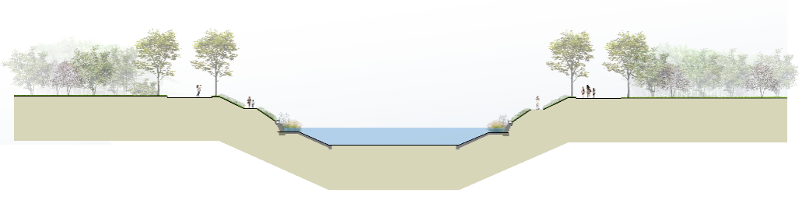
更新后断面 | 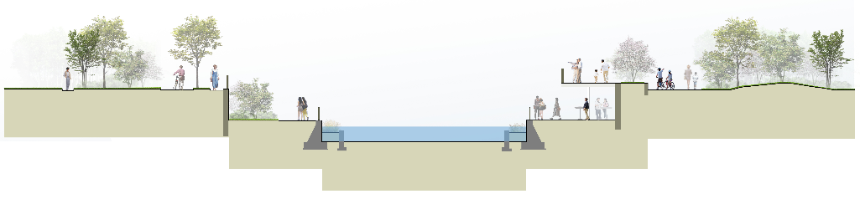
建成照片 | 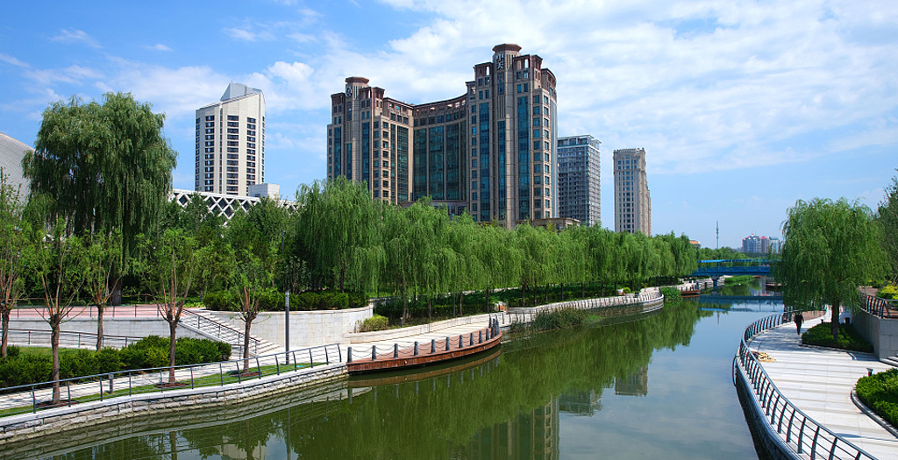

表A.1都市型滨水空间更新（续）
代表河段：丰台区凉水河
打破传统的治水思路，将以往的背水发展转变为向水而荣，充分打开滨水城市界面、拓展城市发展空间，凝聚人气。提高河道防洪安全，同时释放出更舒缓的滨水岸线空间，滨河形成连续的浅滩湿地，提高河道的自净能力增强河道沿线绿地斑块的生态调蓄功能，形成集防洪、生态、游憩于一体的多功能复合型岸线空间。
原始断面 | 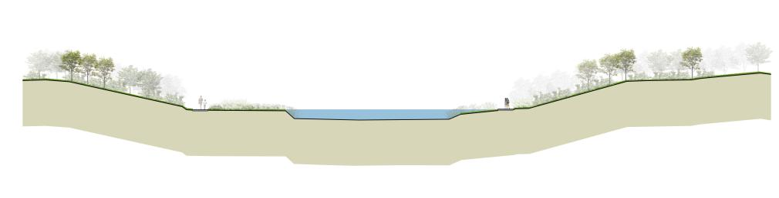
更新后断面 | 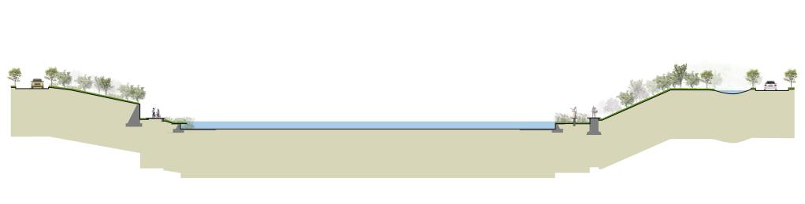
建成照片 | 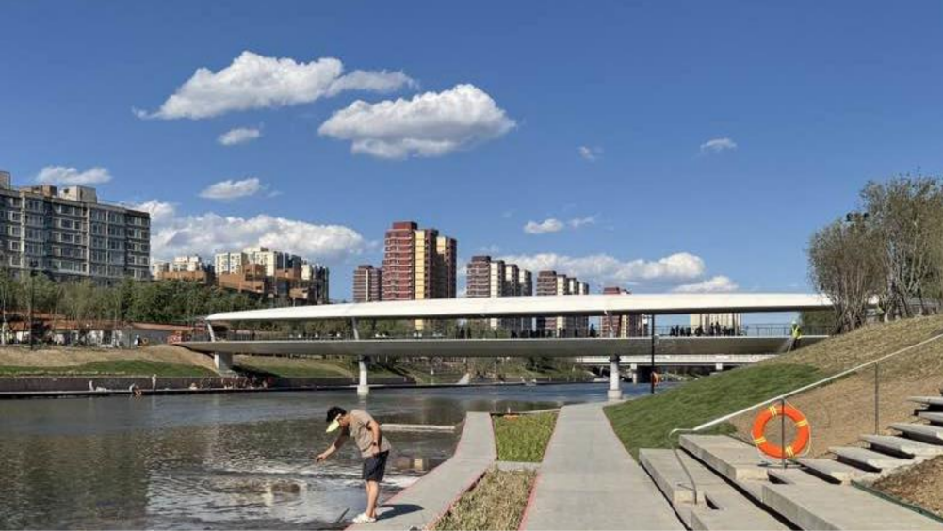

表A.2城镇型滨水空间更新
代表河段：海淀区清河之洲
在空间条件具备岸线改造的河段，可结合周边居住区、商业区、历史文化区等分布特点，在防洪达标的基础上，根据区域特点将单调的硬质护岸更新为提供城市游憩、商业、文化等日常活动的岸线，如：自然式、退台式、叠台式岸线，便于市民亲水游憩、商业外摆、休闲健身，并串联周边商圈，促进水岸经济发展。
原始断面 | 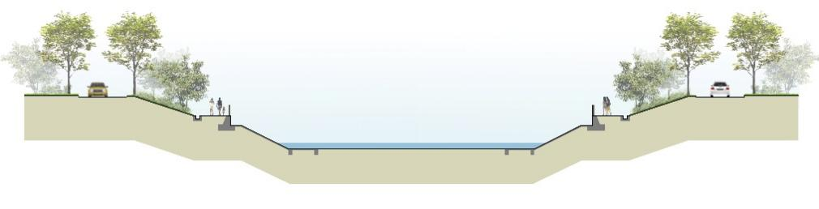
更新后断面 | 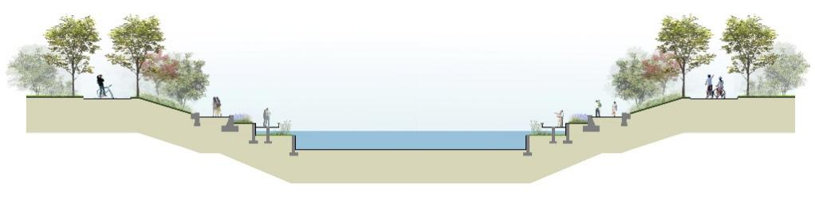
建成照片 | 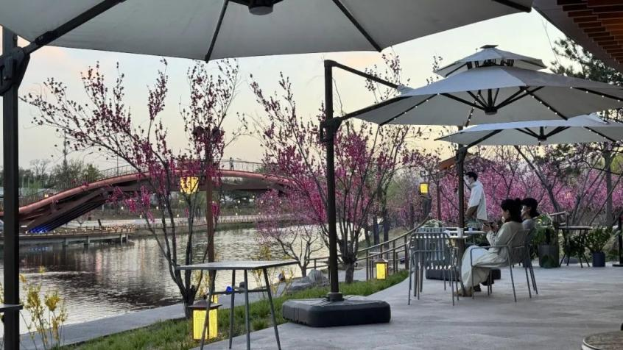

表A.2城镇型滨水空间更新（续）
代表河段：大兴区小龙河
可结合周边居住区、商业区、历史文化区等分布特点，在满足防洪要求前提下，将单调护岸更新为包含城市游憩、商业、文化等日常活动的综合岸线，营造滨水休闲空间，同时融入运动、儿童活动场地，打造集休闲、运动、娱乐为一体的滨水活动区。
原始断面 | 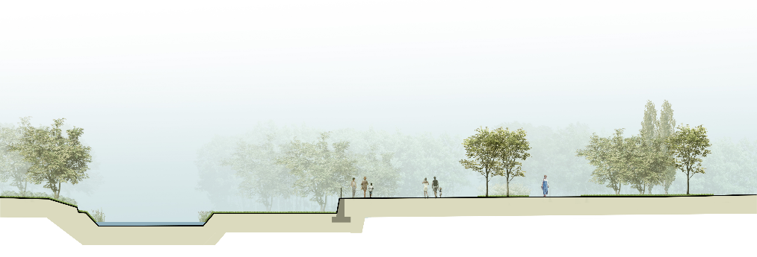
更新后断面 | 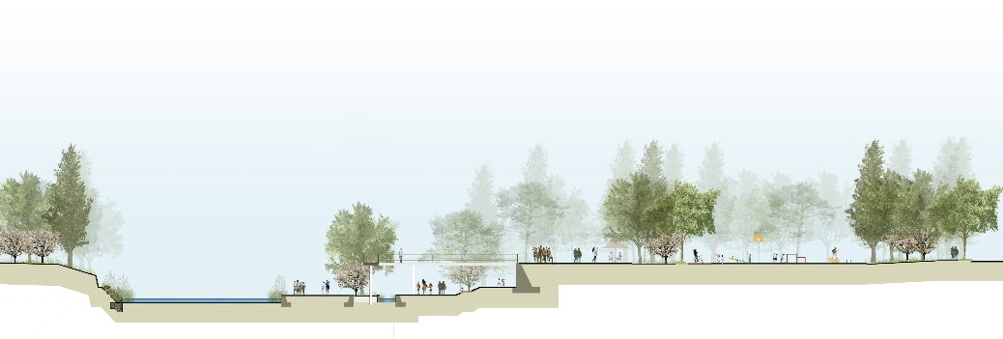
建成照片 | 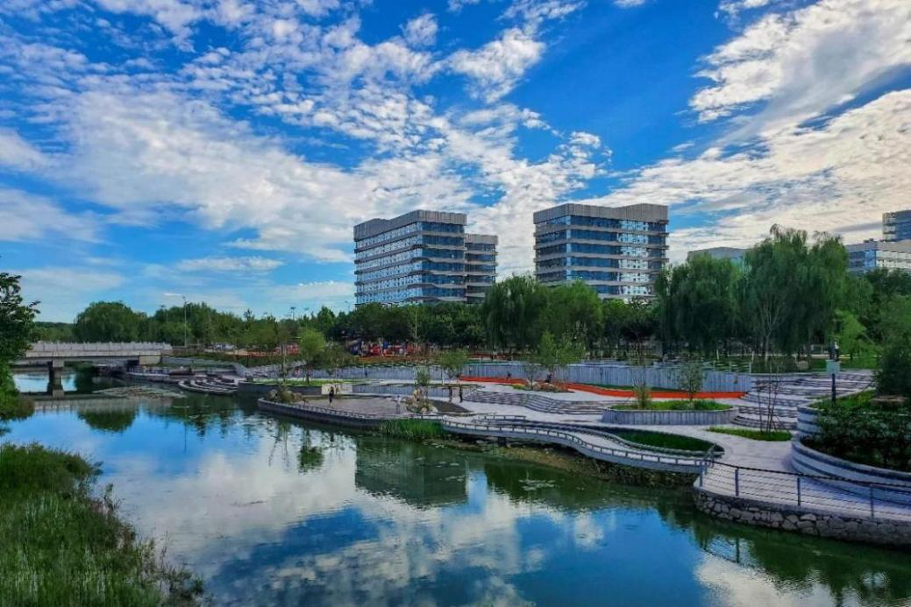

表A.3郊野型滨水空间更新
代表河段：海淀区—南旱河
采用生态郊野、韧性多样、蓝绿缝合的设计理念，结合三山五园地区的文化背景将构建多层次、多功能滨水慢行步道。此外对进岸坡进行生态化改造、重塑河道岸线,使河道与周边环境融通，打造“重重似画，曲曲如屏”的滨水空间。
原始断面 | 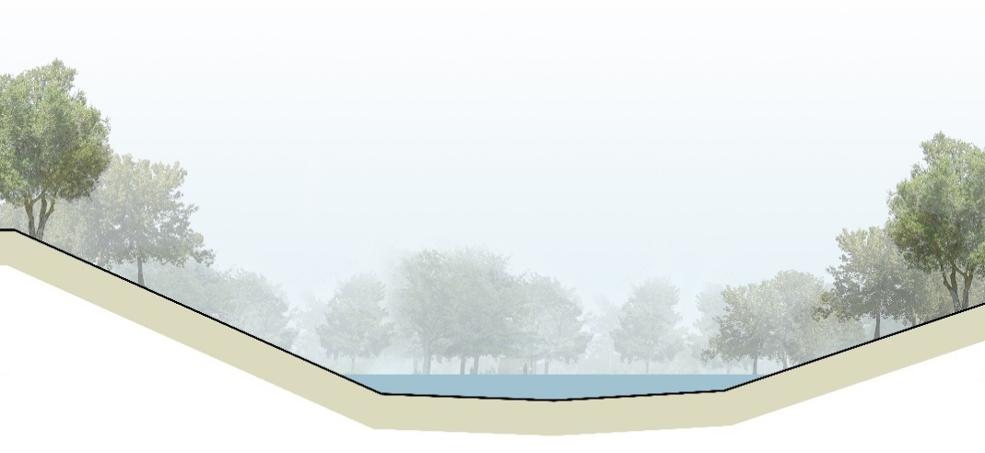
更新后断面 | 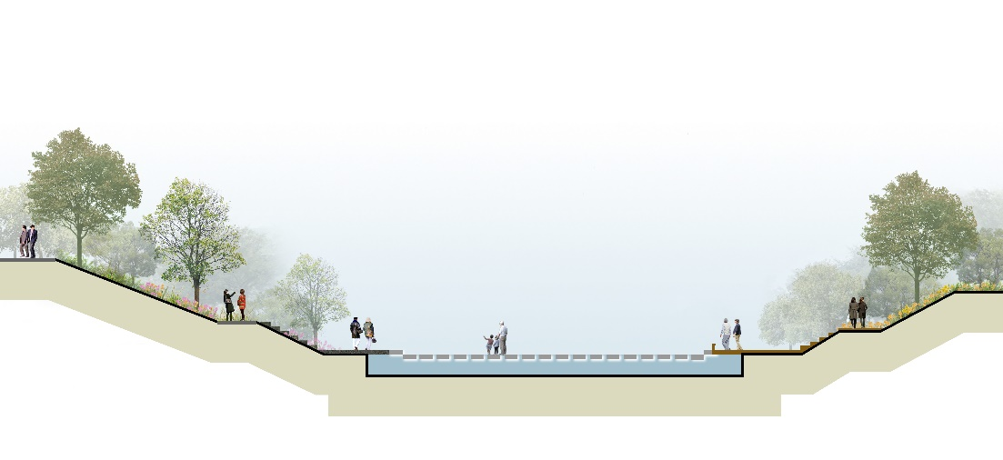
建成照片 | 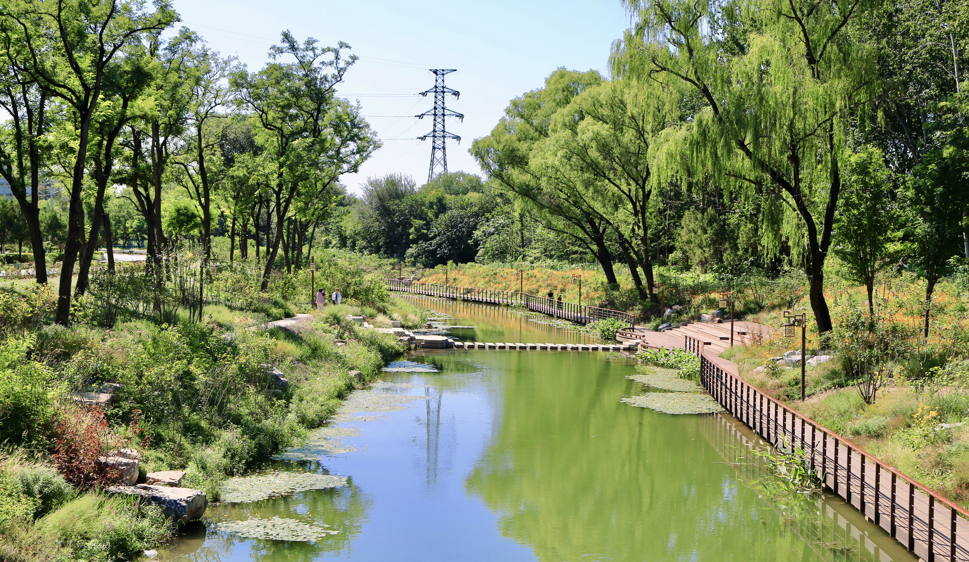
表A.3郊野型滨水空间更新（续）
代表河段：海淀区—金河
基于“自然·生态”理念，以生态重建、辅助再生、自然恢复、保护保育等措施恢复岸线自然特征，延续自然、野趣的本底基调，保护现有丰富自然景观，适度增加人文景观，将滨水空间修复为兼具生态野性、自然美学与生息活力的滨水岸带。
原始断面 | 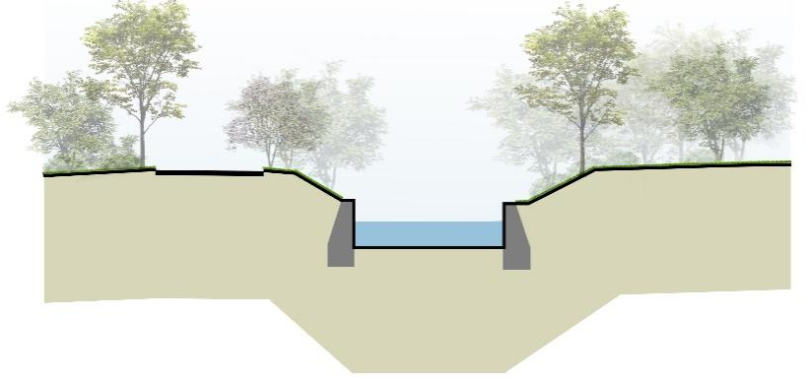
更新后断面 | 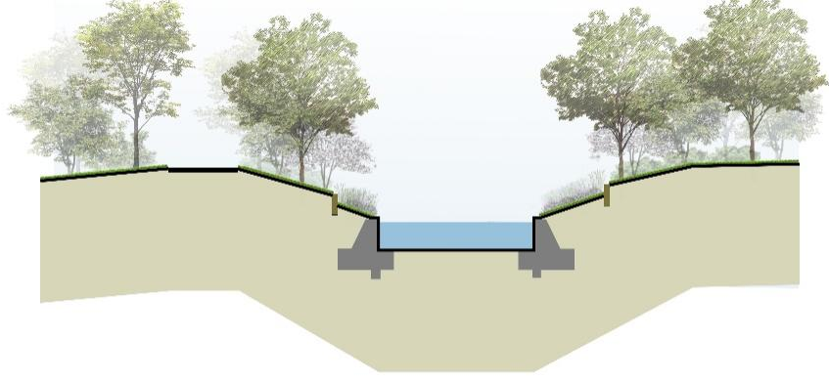
建成照片 | 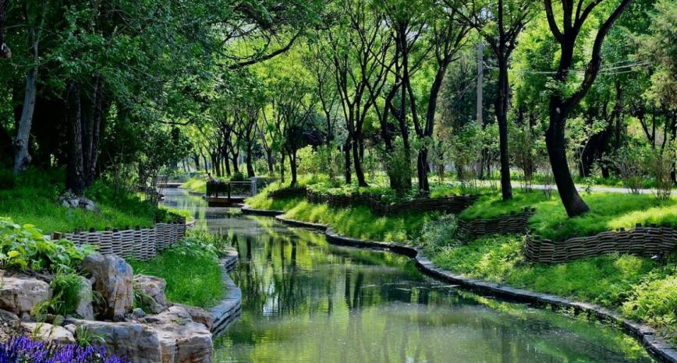

- （资料性）
绿化种植品种分类参考
表B.1绿化种植品种分类参考表
种植区位 | 绿化功能 | 植物组群 | 常用植物品种
河道主流区 | 净水护岸 | 乡土、原生植物为主，包括沉水植物、  挺水植物、浮水植物、耐水湿植物等 | 金鱼藻、大茨藻、黑藻、苦草、菹草等；  柳、芦苇、香蒲、水葱、菖蒲、黄花鸢尾、荷花、千屈菜、再力花、花蔺等；  灌木柳、扦插柳枝、刺槐、紫穗槐等；  荻、扁杆藨草、红蓼、灯芯草等。
滩地淹没区 | 固滩护脚 | 湿生、沼生等湿地类水生植物 | 芦苇、香蒲、黄菖蒲、千屈菜、怪柳等。
滩地淹没区 | 固滩护脚 | 宿根草本、花卉、灌木组成的草花灌  植物组合 | 荻、红蓼、紫穗槐、芒草、千屈菜、萱草、菖蒲、马蔺、蒲公英等。
滩地淹没区 | 固滩护脚 | 自然生植物或草本植物 | 早熟禾、拂子茅、细叶芒、披碱草、马蔺、花木蓝等。
滩地淹没区 | 固滩护脚 | 深根性的灌木、匍匐型灌木和适应性强  的宿根草本、观赏草为主 | 灌木柳、连翘、绣线菊、棣棠、蔷薇、细叶芒、斑叶芒、玉带草、马蔺等。
滩地淹没区 | 固滩护脚 | 花灌木丛（以匍匐型或柔枝灌木构建） | 连翘、棣棠、绣线菊、锦带、紫穗槐等。
滩地淹没区 | 固滩护脚 | 片植观赏草（组团、成片种植） | 狼尾草、细叶芒、细茎针茅、斑叶芒、花叶芒等。
滩地淹没区 | 固滩护脚 | 护坡植物组合（分单一型组合、复合型  组合） | 单一型组合：金鸡菊、马蔺、地被菊、荷兰菊、假龙头等；  复合型组合：野花组合型、原生组合型、草花灌混植型等。
滩地保护区 | 固坡 | 乔灌草复合式组合（适用于坡度≥1:4  的坡面） | 金叶榆、金叶槐、旱柳、垂柳、碧桃、紫叶李、油松、侧柏、栾树、桑树、山杏、柽柳、丝棉木等；  榆叶梅、黄刺玫、珍珠梅、海棠、碧桃、连翘、迎春、灌木柳、美人梅、花木蓝、金银木、胡枝子、黄栌等，沙地柏、黄杨等；  地被可参照片植观赏草、护坡植物组合品种种植，以及大叶玉簪、蛇莓、委陵菜、玉竹、铃兰、崂峪苔草等耐阴植物。
滩地保护区 | 固坡 | 灌草组合（适用于坡度在1:2～1:4的坡面）片植观赏草、护坡组合 | 柳枝、彩叶杞柳、冬青、连翘、迎春、冷季型草、观赏草、宿根花卉等，地锦、凌霄、常春藤、扶芳藤等。
岸线管理区 | 遮荫观水 | 单层种植以乔木为主搭配林下灌木篱和  草本地被交替种植 | 杨树、柳树、榆树、槐树、椿树等、油松、华山松、白皮松、银杏、栾树、五角枫、黄栌、白蜡、紫叶李等；  黄杨、冬青卫矛、木本香蕾、花木蓝、沙地柏、紫叶小檗、金叶女贞、锦带、蔷薇、月季、珍珠梅、黄刺玫、荚蒾、丁香、海棠、碧桃、樱花、山杏、杜梨、猥实、郁李、水栒子、美人梅、圆维绣球、大花绣球、雪山八仙花、山楂等；  锦葵、鸢尾、金鸡菊、石竹、萱草、野花组合、藿香、百里香、旋霞花、射干、林荫鼠尾草、荆芥、山桃草、紫菀等。
岸线管理区 | 遮荫观水 | 复层种植以大乔木搭配小乔木形成片植林荫带，搭配花灌木、宿根地被，营造常绿、落叶、观花自然组团形式的植物组合
表B.1绿化种植品种分类参考表（续）
种植区位 | 绿化功能 | 植物组群 | 常用植物品种
岸线保护区 | 融入城市 | 乔灌草组合 | 植物品种可参照岸线管理区绿化品种选择，  下凹绿地植物品种宜参照滩地绿化品种，  优先选择耐短期水淹的品种，如垂柳、紫穗槐、马蔺。
岸线保护区 | 融入城市 | 以地被灌木为主 | 大叶黄杨、金叶女贞、凤尾丝兰、丁香、木槿、微型月季、锦带花类等；  景天类、佛甲草、白三叶等。
岸线保护区 | 垂直绿化 | 以藤本植物为主 | 五叶地锦、藤本月季、美国凌霄、 野蔷薇、扶芳藤等。

参考文献
[1]《幸福河湖评价导则第1部分：流域面积3000 km2以下（含）河流》（GB/T 46336.1-2025）
[2]《中华人民共和国河道管理条例》（2018年3月修正）（中华人民共和国国务院令第698号）
[3]《北京市水利工程保护管理条例》（2021年3月修正）（北京市人民代表大会常务委员会公告〔十五届〕第46号）
[4]《北京市城市更新条例》（北京市人民代表大会常务委员会公告〔十五届〕第88号）
[5]《北京市河湖保护管理条例》（2025年5月修正）（北京市人民代表大会常务委员会公告〔十六届〕第37号）
[6]《北京市城市更新专项规划（北京市“十四五”时期城市更新规划）》（京政发〔2022〕20号）
[7]《北京花园城市专项规划》（2023年—2035年）（京政发〔2024〕12号）
[8]《北京市河道管理范围内建设项目管理的有关规定》
[9]《北京市河湖等水生态空间划定及管控规划技术指导意见（试行）》（京水务规〔2020〕3号）
[10]《北京市滨水空间更新技术导则（试行）》（京水务发〔2024〕30号）

